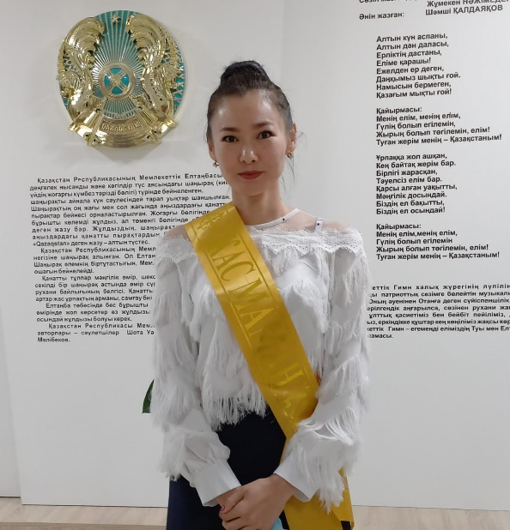

Қожахмет Меруерт Бейбітқызы Алматы қаласы, Алатау ауданы №179 жалпы білім беретін мектептің бастауыш сынып мұғалімі

**«Мұғалім – мектептің жүрегі»**

«Әсемпаз болма әрнеге,  
 Өнерпаз болсаң арқалан.  
 Сен де бір кірпіш дүниеге,  
 Кетігін тап та, бар қалан» -

деп Ұлы Абай жырлағандай шыр етіп дүниеге келген соң жұмыр адамзат баласы алдына мақсат қойып,бір нәрсеге қол жеткізгісі келіп армандайды. Ойдан ой туады. Ой арманға жалғасады. Адам баласының алға қойған мақсатының ішіндегі маңыздысы, мәндісі — оның мамандығы. Болашақ өміріндегі қызығы мен қиындығы мол кәсібі менің бала көңілімде, сәби жүрегімде өзінің парасатты болмысымен сақталып қалған құрметті адам болса, ол – ұстаз еді. Кішкентай кезімде мұғалімге қарап, оның әрбір іс-қимылына қызыға қарап, еліктейтінмін.

Бос уақытымның бәрінде «мұғалім» ойнап, тақтайшаны бормен сызып, дәптер тексеріп жүретінмін. Осы кездегі алаңсыз балалық шағымнан бастау алған – мамандықтың мәртебелісі ұстаздық жолын таңдадым. Қазіргі жаңартылған білім беру саласында ауыл мен қала жастары ұстаз мамандығын, жалақысы аз, беделі төмен, көзге ілінбестей көреді. Қалай айтсақ та, менің түсінігімдегі ұстаз – рухы таза, ой-өрісі биік, ұлты мен Отаны үшін тер төгіп, шыдамдылық пен табандылықтың үлгісін көрсетуші, өз бойындағы асыл қасиеттері мен білімін болашақ ұрпақтың бақыты мен болашағына жаратып, қоғамды өрге өркендетуші, жаңашылдықтың бастаушысы, жүрегі жылы адам. Осы ұстаз мамандығының ауыр жүгін арқалауды өз жүрегімнің қалауымен таңдадым. Қасиетті мамандықтың иесі бола тұрып, баланы тұлға ретінде тани білу, оның пікірімен санаса білу, қуанышына қуану, жетістігін бағалай білу – менің ұстанымым деп білемін. Ұстаз – білгенін үйретуші ғана емес, тұла бойы тұнған өнеге, ақ тілеулі ана тәрізді барлық пенденің бойынан жақсылық іздейтін ізгі ниет иесі.

Менің таңдаған мамандығым – мұғалім. «Мұғалім мамандығы – барлық мамандықтың анасы» деп қалай дәл тауып айтқан. Ұстаз алдынан тәрбие алмайтын жан жоқ. Ұстаз берген тәрбие әрбір жанның өміріне жол сілтер шамшырақ болары анық. Оқушыларды тәрбиелеуге ат салысу біреу үшін қиын болар, ал өз кәсібін сүйген адамға ол - бақыт. Иә, мен үшін білім шыңына өрлей алатын шәкіртті тәрбиелеу, оқыту менің және барша ұстаз атаулының міндеті.

Оқушы жүрегіне жол табу мұғалім үшін үлкен бақыт, ал ата-анадан алған тәрбиесіне байланысты баланы түсіне білу керек. Шәкірті өзінен озған ұстаз – еңбегі ақталған ұстаз. Өйткені, өмірдің заңы даму, ілгерілеу, озу. Өзінен озған шәкірт тәрбиелейтін шебер ұстаз үз­дік­сіз ізденісте болып, қоғам сұ­ра­нысына сай білімді, шығарма­шыл, өзін – өзі дамытып, жетілдіре алатын болуы қажет деп ой­лай­мын.

2021 жылы Алматы қаласындағы №179 жалпы білім беретін мектепке бастауыш сынып мұғалімі болып жұмысқа орналастым. Ең алғаш «Ұстаз» деген атаққа ие болуым да осы мектептен басталды. Бұл мектеп оқушылары менің армандарымның жүзеге асуына өз үлестерін қосты. Мектеп — балалардың екінші үйі болса, ал ұстаздар екінші анасы десек те артық етпейді. Әр үйдің еркелерін бір арнаға тоғыстырып, олармен жұмыс жасау оңайға соқпайды.  Алайда баланың тілін тауып, тілдесу, жақсы тәрбие берудің өзі бір үлкен ғанибет.

Мен өз мамандығымды сүйемін. Оқушыларымда адал еңбегімді ақтаса, осы мамандықты таңдаса осыдан артық бақыт болар ма?...

